深圳实验学校高中部高二数学周周练12（20141125）
班级 学号 姓名 成绩
一、选择题：共10 道小题，每小题5分，共50 分．

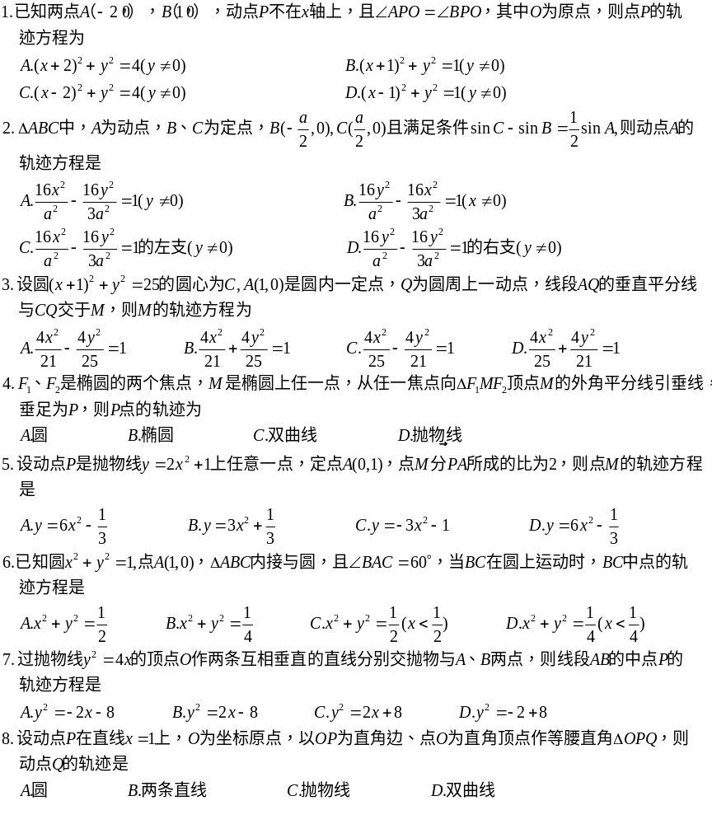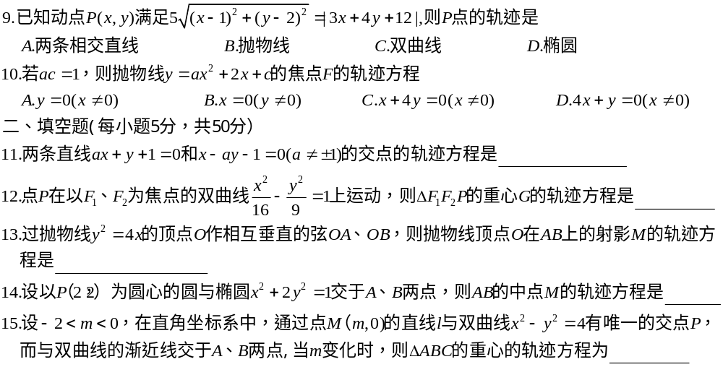16.过抛物线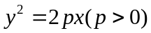上一点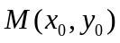的与抛物线相切的直线方程为 .
17.以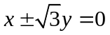为两条渐近线的双曲线的离心率为__________．
18．直线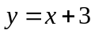与曲线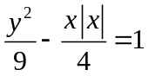的公共点的个数为__________个．
19．抛物线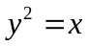上存在两点关于直线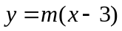对称，则的取值范围是__________．
20. 设椭圆的两个焦点是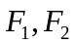，过点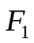的直线与交于点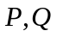，若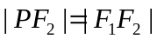，且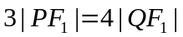，则椭圆的短轴与长轴的比值为__________
答题卡
一、选择题
题号 | 1 | 2 | 3 | 4 | 5 | 6 | 7 | 8 | 9 | 10
答案
二、填空题
11. 12.
13. 14.
15. 16
17. 18.
19 20.

深圳实验学校高中部高二数学周周练12（20141125）答案
一、1.C 2.D 3.D 4.A 5.A 6.D 7.B 8.B 9.B 10.C
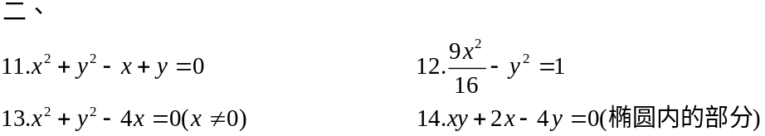
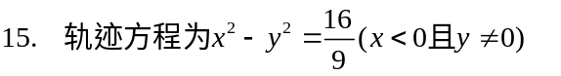 16.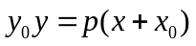
17.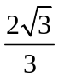或2 18. 3个
19. (－，) 20.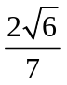.

深圳实验学校高中部高二数学周周练12（20141125）答案
一、1.C 2.D 3.D 4.A 5.A 6.D 7.B 8.B 9.B 10.C
16.
17.或2 18. 3个
19. (－，) 20..

深圳实验学校高中部高二数学周周练12（20141125）答案
一、1.C 2.D 3.D 4.A 5.A 6.D 7.B 8.B 9.B 10.C
16.
17.或2 18. 3个
19. (－，) 20..

